Создаю новый проект

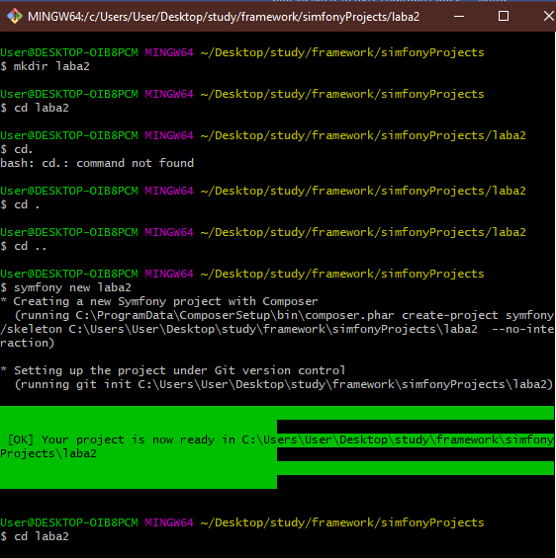

Подключаем аннотации  
  
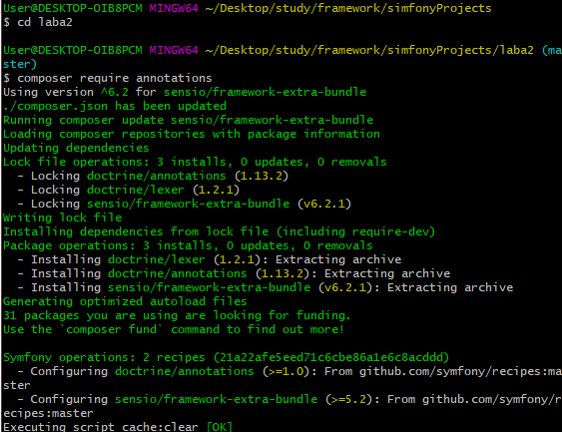

Подключаем profiler

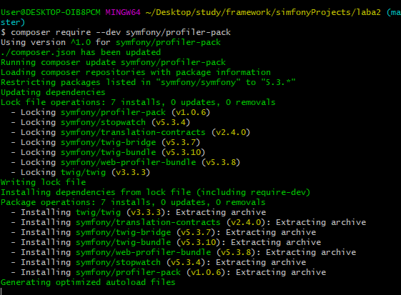

Подключаем шаблонизатор

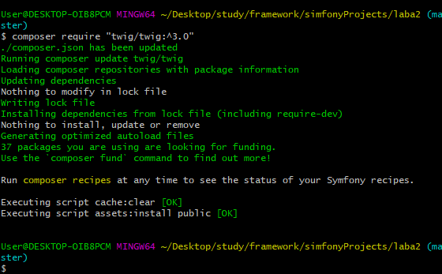

Symfony: Начните с микро!  
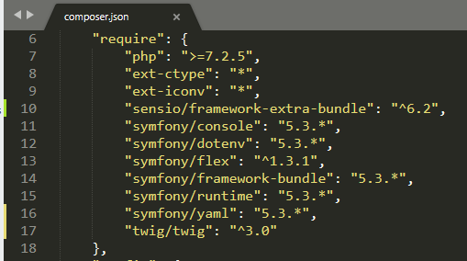

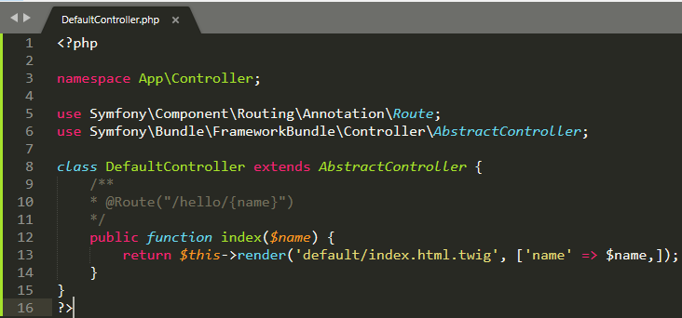

Расширив AbstractController, у вас теперь есть доступ к перечню методов сокращения и инструментов, вроде render(). Создайте новый шаблон:

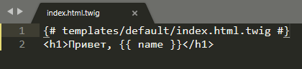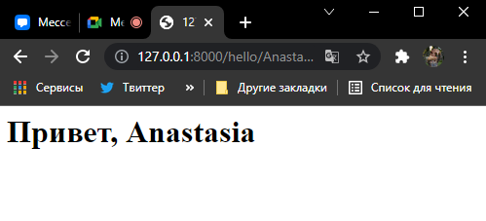

Добавляем:

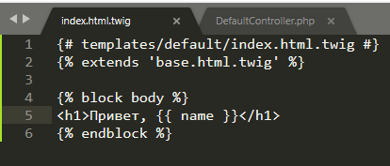

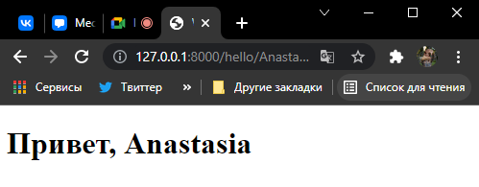  
Профилировщик: Рай отладки  
composer require profiler

Богатая поддержка API  
Вы создаете API? Вы можете уже с лёгкостью вернуть JSON из любого контроллера:

Изменим DefaultController

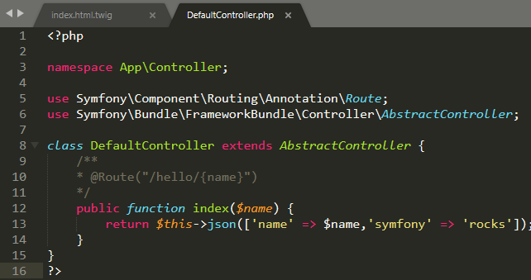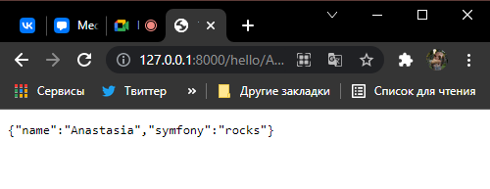

Но для действительно богатого API, попробуйте установить Платформу Api:

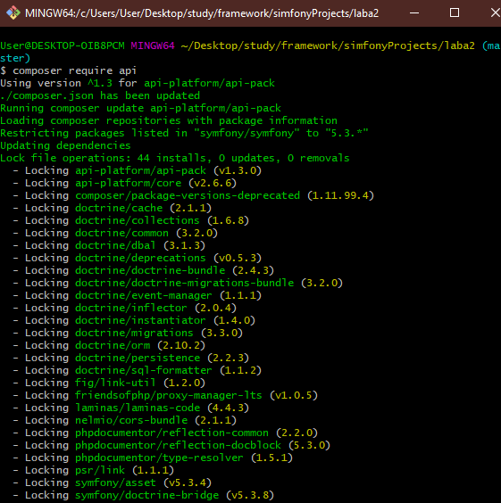

Создайте сущность Product и дайте её аннотацию @ApiResource():

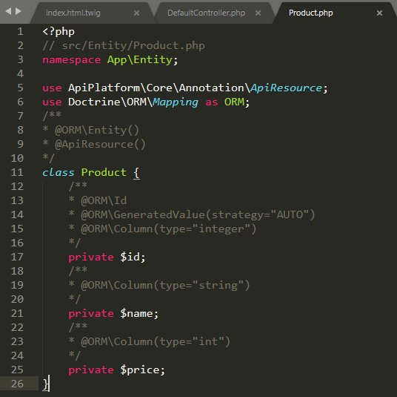

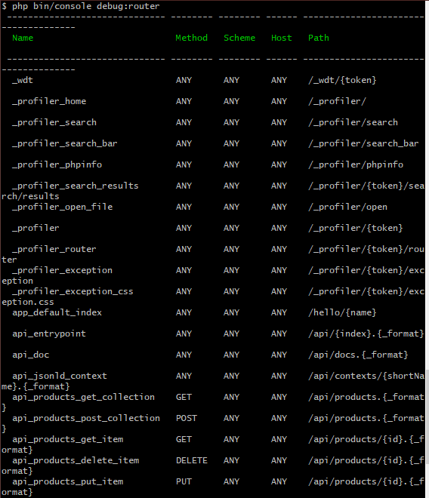  
Удаление рецептов  
Всё ещё не убеждены? Не проблема: удалите библиотеку:  
composer remove api  
Flex удалит рецепты: удаление файлов и отмена изменений для возвращения вашего приложения обратно в исходное состояние. 